BUCHVORSTELLUNG

„Tatort: Essen“: Spannende Krimis von Katernberg bis Kettwig
Von Petra Treiber
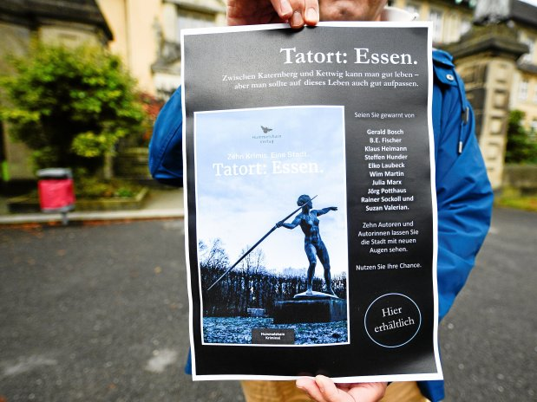
Verleger Peter Marx präsentiert die Krimi-Anthologie „Tatort: Essen.“ vor einem der Handlungsorte: der altehrwürdigen Goetheschule in Bredeney.
Foto: Vladimir Wegener / FUNKE Foto Services

ESSEN. Zehn Autorinnen und Autoren lassen die Stadt Essen mit neuen Augen sehen. Was die Krimi-Anthologie „Tatort: Essen.“ zu bieten hat.
Zehn Autorinnen und Autorinnen haben ihren Blick geschärft – für die dunkle Seite der Ruhrmetropole: In der Anthologie „Tatort: Essen.“ schauen sie unter anderem kriminellen Elementen auf die Finger, tauchen tief in die Polizeiarbeit ein oder begleiten scheinbar harmlose Zeitgenossen, die finstere Gedanken hegen. Dabei führt der Sammelband quer durch Essen, vom Norden in den Süden, vom Westen in den Osten.
Erschienen ist das 248 Seiten umfassende Buch im Hummelshain Verlag, der seinen Sitz in Kettwig hat. Verleger Peter Marx, der bereits einigen Werken des Spannungsgenres den Weg in die Öffentlichkeit geebnet hat, findet es reizvoll, „dass in diesem Buch ganz unterschiedliche Perspektiven zu finden sind, jeder Schreibende einen anderen Stil pflegt“.

Gänsehaut-Erlebnisse sind garantiert
Dem Aufruf des Verlegers gefolgt und Geschichten beigetragen haben Gerald Bosch, B. E. Fischer, Klaus Heimann, Steffen Hunder, Elko Laubeck, Wim Martin, Julia Marx, Jörg Potthaus, Rainer Sockoll und Suzan Valerian. Schreibenderweise unterwegs sind sie teils auch beruflich bedingt. Sie eint die Liebe zum Krimi – und einige haben auch schon erfolgreich Bücher in diesem Genre veröffentlicht.
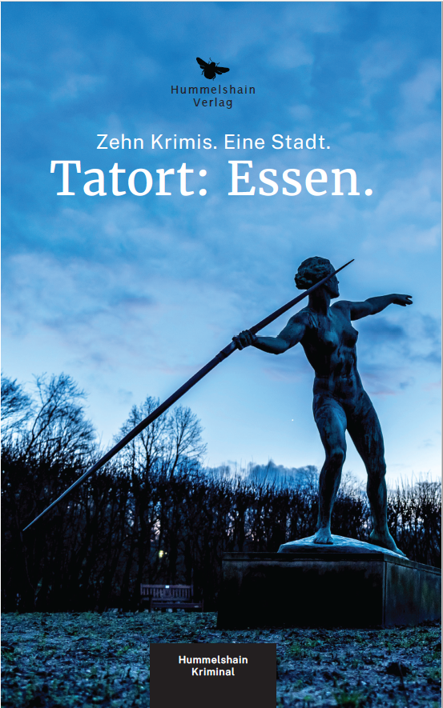
Die Skulptur „Speerwerferin“ von Ernst Seger aus dem Essener Grugapark ziert das Cover des Sammelbandes.
Foto: Vladimir Wegener / FUNKE Foto Services

Mord und Totschlag werden in der Anthologie in feine, oft humorvolle Worte gekleidet, fiese Machenschaften offengelegt, Peiniger bestraft. Wobei nicht immer Blut fließen müsse, wie Verleger Peter Marx betont. Gänsehaut-Erlebnisse gebe es ebenso, wenn sich tiefe menschliche Abgründe offenbarten.

Handlungsorte haben hohen Wiederkennungswert
Die Erzählungen sind von unterschiedlicher Länge, die handelnden Charaktere darin ganz und gar der Fantasie entsprungen, die Handlungsorte haben indes hohen Wiederkennungswert. So spielen beispielsweise Szenen im Grugabad, an markanten Punkten der Innenstadt, in Rüttenscheid, Katernberg und auf dem Grendplatz in Steele. Ein Handlungsort ist das altehrwürdige Gebäude der Goetheschule in Bredeney. Und fest steht: Der Baldeneysee ist nicht nur das Ziel von Ausflüglern. „Die Leserinnen und Leser werden mit anderen Augen durch Essen und einige Nachbarorte gehen“, ist sich Peter Marx sicher.
Näher vorgestellt wird das Buch im Übrigen am Freitag, 4. November, im zweiten Teil der „Literatur-Couch“ (19.30 Uhr) im Alten Bahnhof Kettwig, Ruhrtalstraße 345.
Anthologie „Tatort: Essen.“, 248 Seiten, Paperback, Verlag Hummelshain, 14,80 Euro (ISBN 9783943322484)

